Тема 2.4. Диагностирование подъемно-транспортных машин и подъемно транспортного оборудования

Дефекты ПТМ и диагностирование их составных частей

Анализ по отказам и неисправностям возникающих в процессе эксплуатации грузоподъемных кранов
В процессе эксплуатации грузоподъемных машин помимо проведения номерных видов ТО и ремонтов возникает необходимость в устранении отказов, возникших в процессе работы. В таблице 1 приведен перечень отказов и неисправностей кранов НПО «Мостовик» с 14 октября 2007 года по 12 декабря 2008 года.

Таблица 1 – Перечень основных отказов неисправностей грузоподъемных кранов
Подразделение | Регистрационный  номер крана | Отказы и неисправности кранов
1 | 2 | 3
ЖБИ | 9314 | Ремонт полумуфты на ход крана (замена болтов, проверка креплений)
ЖБИ | 9313 | Отказ электродвигателя вспомогательного грузоподъема (замена)
ЖБИ | 8539 | Ремонт хода крана (замена тормозного барабана)
ЖБИ | 9518 | Ослабление краплений редуктора на ход крана
УПТК | 3461 | Отказ концевого переключателя на ход
ЖБИ | 8424 | Ремонт грузоподъема крана (замена полумуфты, элементов крепления)

Продолжение табл. 1
1 | 2 | 3
ЖБИ | 8425 | Ремонт грузоподъема крана (замена полумуфты, болтов)
ЖБИ | 8425 | Ремонт грузоподъема крана (замена полумуфты, элементов крепления)
ЖБИ | 8425 | Ослабление крепления полумуфты
ЖБИ | 9363 | Ход тележки (замена концевого переключателя, замена толкателя)
ЖБИ | 9313 | Отказ редуктора на ход крана (заклинивание)
ЦМК 1 | 8492 | Замена толкателя
ЖБИ | 8425 | Грузоподъем крана (замена вала)
ЖБИ | 8425 | Ремонт грузоподъема крана (отказ промежуточного вала)
ЖБИ | 9314 | Заклинивание редуктора на ход тележки. Регулировка промежуточного вала
ЖБИ | 8425 | Неисправность толкатели на ход крана (проверка уровня масла)
ЖБИ | 9314 | Неисправен редуктор на ход телеги (подклинивание)
ЖБИ | 8425 | Неисправность толкателей на ход тележки (проверка уровня масла)
ЖБИ | 9313 | Ремонт кабельного подвеса
ЖБИ | 8425 | Грузоподъем крана (вал барабана, проверка редуктора: осевое смещение)
ЖБИ | 9314 | Замена толкателя на ход тележки

Продолжение табл. 1
1 | 2 | 3
ЖБИ | 9313 | Ремонт ограждения грузовой тележки
ЖБИ | 9363 | Замена тормозного барабана на ход крана
ЦМК 2 | 3 | Замена шестерней на ход крана
СМУ-13 | 9580 | Замена двигателя, замена шестерней передвижения крана
ЖБИ | 8425 | Грузоподъем крана (замена вала, полумуфты, обратных шестерней)
ЖБИ | 4824 | Заклинивание редуктора на ход тележки
СМУ-13 | 9580 | Замена электродвигателя
ЖБИ | 9363 | Замена тормозного барабана механизма грузоподъема крана
ЖБИ | 9313 | Ремонт кабины (сварочные работы)
ЖБИ | 8425 | Замена первичного вала в редукторе
СМУ-13 | 9217 | Замена электродвигателя
ЖБИ | 8424 | Замена пускателя
ЖБИ | 8425 | Грузоподъем крана (ослабление крепления полумуфты)
ЖБИ | 8425 | Грузоподъем крана (ослабление крепления полумуфты)
ЖБИ | 8425 | Грузоподъем крана (ослабление крепления полумуфты)
ЖБИ | 8425 | Грузоподъемкрана (ослабление крепления полумуфты)

Продолжение табл. 1
1 | 2 | 3
ЖБИ | 9362 | Замена механизма реверса
ЖБИ | 8425 | Замена полумуфты, обратных шестерней
ЖБИ | 8425 | Износ каната – замена d 15мм, L - 95м
ЖБИ | 9314 | Отказ редуктора (заклинивание)
ЦМК 1 | 8492 | Отказ электродвигателя
ЖБИ | 8425 | Грузоподъем крана (ослабление крепления полумуфты)
УПТК | 3461 | Отказ пускателя ПМЕ 311
УПТК | 9224 | Отказ тельфера
ЖБИ | 9518 | Замена пускателя на ход тележки
ЖБИ | 9313 | Перепасовка каната грузоподъема крана
ЖБИ | 9362 | Замена толкателя
УПТК | 3791 | Отказ электродвигателя
УПТК | 9224 | Отказ электродвигателя на ход тельфера (токосъемник в цепи ротора)
РМЦ | 3647 | Отказ электродвигателя
ЦМК 1 | 1 | Замена тормозных колодок, регулировка тормозов
ЖБИ | 6176 | Отказ редуктора (заклинивание)
ЖБИ | 6726 | Отказ тормозного магнита
РМЦ | 9224 | Неисправность освещения крана
ЦМК 2 | 9595 | Неисправность токосъемников в цепи ротора
ЦМК 2 | 8063 | Замена силового кабеля

Окончание табл. 1
1 | 2 | 3
ЖБИ | 6726 | Отказ редуктора
УПТК | 4968 | Отказ толкателей на ход крана
УПТК | 3791 | Замена пускателей ПМА 5100
УПТК | 3461 | Замена ходовых колес (износ поверхности катания)
СМУ-2 | 8526 | Замена каната
УПТК | 3791 | Отказ толкателей
ЖБИ | 9314 | Замена первичного вала в механизме грузоподъёма, две полумуфты, две обратных шестерни
ЦМК 2 | 9595 | Неисправность тормозов на ход крана
ЖБИ | 8425 | Отказ грузоподъема
УПТК | 3791 | Отказ электродвигателя механизма грузоподъема
РМЦ | 9134 | Отказ электродвигателя
ЖБИ | 9314 | Отказ электродвигателя на ход крана
ЖБИ | 6176 | Ремонт ходовых колес

Как видно из данной таблицы наиболее часто отказывают краны, расположенные в цехах ЖБИ. На пример у крана с регистрационным номером 8425 происходит часто повторяющейся отказ механизма подъема груза. Во время работы крана в механизме подъема груза возникает сильная вибрация, вследствие чего происходит ослабление крепления полумуфты и тормозного барабана. В большей степени это связано с нарушением соосности в приводе электродвигатель – редуктор, как во время сборки, так при возникновении выработки (например, в посадочных местах подшипника).
Нарушение соосности приводит к возникновению ударных нагрузок и более интенсивному изнашиванию опор валов. Регулирование соединительных муфт должно обеспечить соосность валов, ликвидацию их перекоса и отклонения от параллельности. Соосность валов привода достигается смещением подшипников в результате уменьшения или добавления определенного числа прокладок под корпусом подшипника, перемещением всего подшипникового узла. Для предупреждения возможных вибраций рекомендуется использовать не более четырёх прокладок. Не параллельность валов можно устранить смещением подшипника благодаря зазору между крепёжными болтами и поверхностями отверстий.
Технология ремонта ходовых колес с повышением их ресурса
При проведении номерных видов технического обслуживания, а также при устранении неисправностей часто возникает вопрос о замене ходовых колес, что влияет на не желательные простои оборудования (ходовые колеса относятся к быстроизнашиваемым деталям).
На предприятии эксплуатируются краны, оснащенные различными ходовыми колесами (таблица 3)

Таблица 3 - Виды и основные размеры ходовых колес
D, мм | B, мм | D1, мм | L, мм | d, мм | b, мм | Вес, кг.
1 | 2 | 3 | 4 | 5 | 6 | 7
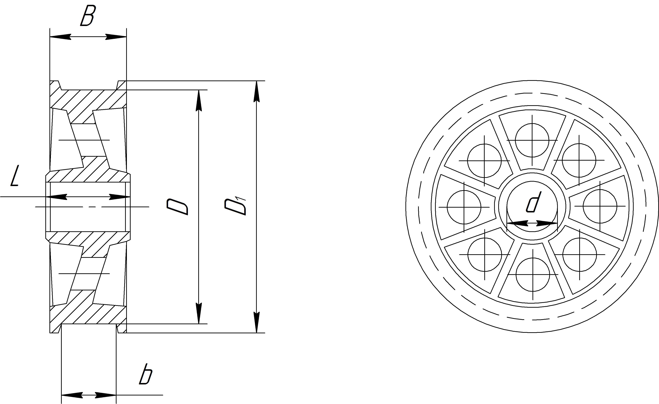

Двухребордное ходовое колесо
250 | 90 | 275 | 100 | 60 | 60 | 20,0
300 | 90 | 330 | 100 | 60 | 60 | 25,0
400 | 140 | 450 | 110 | 95 | 80 | 88,5
 |  |  |  |  | 90 | 86
500 | 150 | 550 | 150 | 115 | 90 | 136
 |  |  |  |  | 100 | 133
600 | 150 | 650 | 150 | 135 | 85 | 175

Окончание табл. 3
1 | 2 | 3 | 4 | 5 | 6 | 7
710 | 150 | 770 | 150 | 135 | 100 | 288
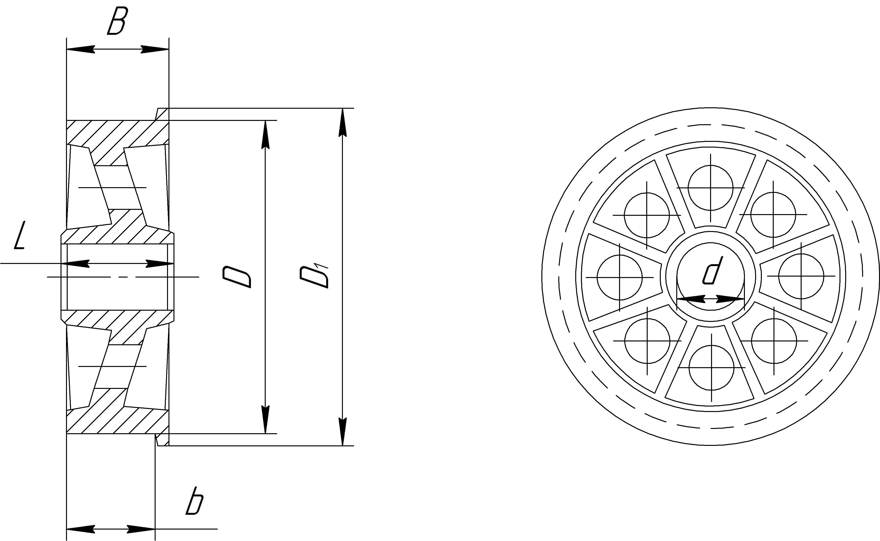

Одноребордное ходовое колесо
200 | 75 | 230 | 75 | 55 | 60 | 11
320 | 100 | 360 | 100 | 85 | 80 | -
400 | 130 | 450 | 110 | 95 | 105 | 65,5

Уменьшение простоев можно добиться путем образования достаточного количества комплектов колес на складе, а также увеличив их ресурс.
Ходовые колеса относятся к часто изнашиваемым деталям, поэтому вопрос о повышении их ресурса (износостойкости) является актуальным.
В настоящее время увеличить ресурс ходовых колес можно следующими мероприятиями: повышение твердости реборд при одновременном повышении твердости крановых путей и уменьшение среднеарифметического значения перекоса крановых путей. При проведении расчетов пользуемся методом аналогий, согласно которому срок службы рассчитываемой детали будет определяться по выражению /9/
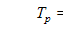, (1)
где – средний срок службы детали аналога, месяцев;
– коэффициент, учитывающий влияние конструктивных факторов на износостойкость детали аналога;
- коэффициент, учитывающий влияние конструктивных факторов на износостойкость рассчитываемой детали /9/
, (2)
, (3)
где ,, , - коэффициенты, характеризующие влияние на износ существенных факторов (твердость материала, перекос крановых путей соответственно).
На кранах используемых предприятием установлены одноребордные и двухребордные колеса различных типоразмеров (таблица 3.9), изготовленных из следующих материалов: сталь 55Л с твердостью HRC 26 и сталь 75 с твердостью HRC 35. Крановые пути согласно ГОС 4121-76 и ГОСТ 19240-73 имеют твердость НRC 20. Учитывая ударную вязкость материалов, повышаем твердость материала закаливанием с последующим отпуском при этом твердость материалов повышается до HRC 32(сталь 55Л) ,HRC 41(сталь 75) и для крановых путей твердость увеличиваем до HRC 35, а перекос уменьшаем с 2мм. до 0,5мм на 1000мм.
Процесс нагрева колес целесообразно проводить с помощью токов высокой частоты, обеспечивающих быстрый нагрев требуемых участков.
В данном случае влияние твердости будем оценивать коэффициентами и . Приняв условно прямо пропорциональную зависимость износостойкости от твердости /9/
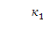, (4)
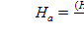, (5)
где – среднее значение твердости колеса и рельса;
– начальное значение твердости колеса;
– начальное значение твердости рельса.
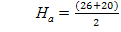 (для стали 55Л)
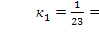.
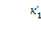, (6)
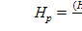, (7)
где – среднее расчетное значение твердости колеса и рельса;
– расчетное значение твердости колеса;
– расчетное значение твердости рельса.
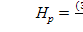=31 (для стали 55Л),
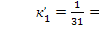 .
Влияние перекоса крановых путей оцениваем коэффициентами и . Тогда при перекосе 0,002 мм , и при перекосе 0,0005мм. .
По формулам искомый срок службы колес, выполненных из стали 55Л составит:
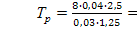 месяца.
Для колес, выполненных из стали 75 расчет аналогичен. Искомый срок службы составит 18 месяцев.
Расчет показывает, что данные мероприятия способны увеличить срок службы ходовых колес в 3,1 раза (для стали 55Л) и в 3 раза (для колес, выполненных из стали 75).
Мероприятия по увеличению твердости следует проводить во время ремонта ходовых колес с применением оборудования находящимся в распоряжении предприятия, а также предлагается применять следующее оборудование для наплавки ходовых колес (рисунок 14).
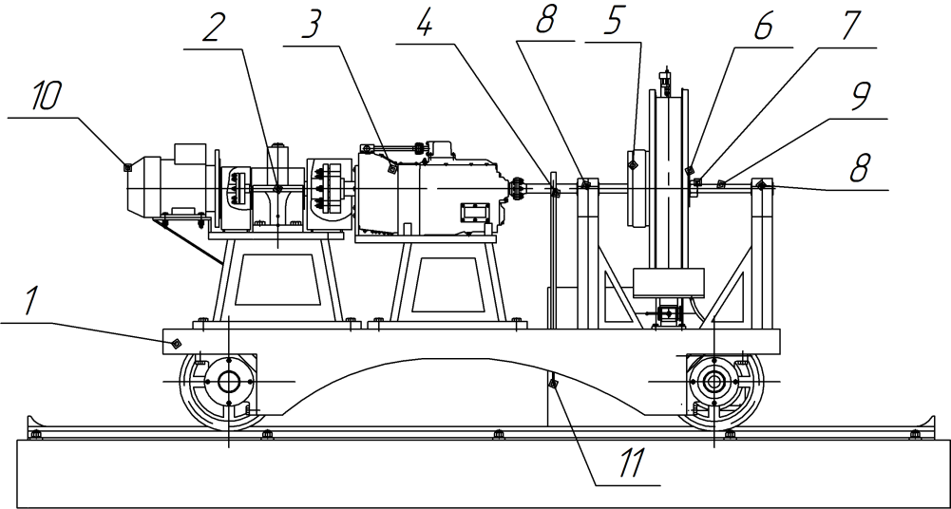
Рисунок 14 - Оборудование для наплавки ходовых колес

Предлагаемое оборудование состоит из тележки 1, которая перемещается по рельсам. На тележке в двух подшипниках 8 смонтирован вал 9, на который устанавливают наплавляемое ходовое колесо. Его закрепляют механическим патроном 5 и подвижным конусом 6, который закрепляется гайкой 7. Вал через редуктора 2 и 3 приводится во вращение электродвигателем 10. Для обеспечения подачи наплавляемого колеса по отношению к наплавочной головки, закрепленной на кронштейне, который не связан с тележкой, тележке сообщается движение по рельсовому пути посредством механизма перемещения. Этот механизм имеет следующее устройство: на валу 9 смонтирована на шпонке звездочка 4, которая связана роликовой цепью со звездочкой 11, вращающейся в подшипниках рамы тележки. Вал через электромагнитную муфту передает движение на вал червячного редуктора, который установлен на оси ходового колеса. При наплавке реборд перемещение тележки отключается выключением муфты.
Расчет параметров процесса наплавки
Допускаемое изнашивание поверхности катания ходовых колес составляет 0,005 диаметра и во всех случаях не должно превышать 4 мм. Для проведения расчета условно примем величину износа поверхности катания равную 4 мм
Для наплавки применяем проволоку ПП25Х10Г10Т, диаметром $d_{п}=$3,2 мм. Толщина наплавляемого слоя составит h=2 мм., ширина покрытия – 100 мм., длина наплавляемого покрытия равна 2229,4мм.
Наплавку производим под флюсом АН-70, при силе сварочного тока 270 А. Рекомендуемая скорость наплавки 30 м/ч.
Выбор кинематических параметров наплавки
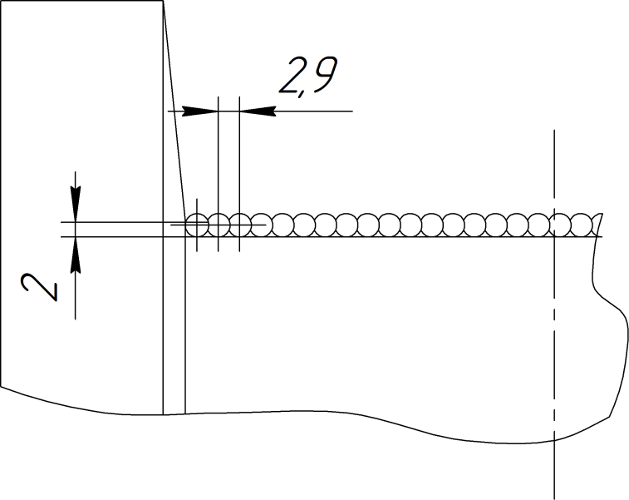

Рисунок 15 - Параметры наплавки износостойкого покрытия

Шаг наплавки S, мм, наплавки, S, мм, определяем по формуле
$S=\text{0,9}⋅d_{п}$, (8)
$S=0,9⋅3,2=2,9$ мм, примем S = 2,9 мм.
Число оборотов детали определяется по формуле /15/
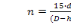, (9)
где D₁ – диаметр колеса до наплавки, мм., D₁ = 706 мм.
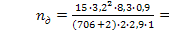 об./мин.
Производительность наплавки найдем по формуле
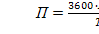, (10)
где $П$ - производительность, м²/час;
$В_{в}$ - ширина наплавляемого валика, м.;
$L$ - длина колеса, м.;
$К_{п}$ - коэффициент перекрытия, $К_{п}=0,7$;
$Т_{н}$ - время наплавки, сек.;
$n$ - количество наплавляемых валиков, шт.
Время наплавки ходового колеса находим по формуле /15/
, (11)
где - время установки колеса и сварочной тележки, с;
- время наплавки одного валика, определим по следующим формулам
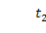, (12)
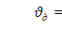, (13)
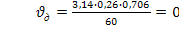.,
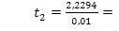.,
c.
- время засыпки флюса, удаления шлаковой корки и т.д., с.
с.
Определим количество наплавляемых валиков для нанесения сплошного покрытия шириной 100 мм
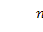, (14)
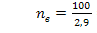шт.
Таким образом, все составляющие формулы найдены. Подставляя их значения, находим производительность процесса наплавки.
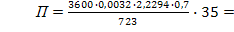 м²/ч.

Обоснование составных частей привода вращения колеса и перемещения тележки. Для упрощения разделим механизм на две части. Первоначально проведем расчет для привода наплавляемого изделия.

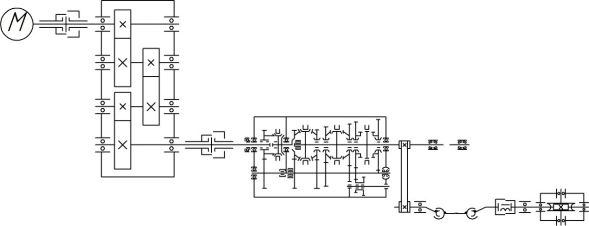
Рисунок 16 - Кинематическая схема устройства

Минимальная частота вращения выходного вала соответствует частоте вращения детали(колеса) при наплавке, об/мин. Предварительно выбираем трехфазный асинхронный электродвигатель общего назначения типа АИР112МВ8, мощностью 0,63 кВт и частотой вращения ротора 770 об./мин.
Определим передаточное число механизма по формуле /13/
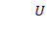, (15)
где – частота вращения вала двигателя, об/мин;
- частота вращения детали, об./мин.
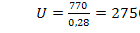.
Произведем разбивку передаточного числа, с учетом компактности разрабатываемого механизма и рекомендуемым передаточным числам. Учитывая, что при наплавки колес разного диаметра скорость их вращения будет уменьшаться (расчет приведен для колеса с наибольшим диаметром), а также большие передаточные числа предлагается использовать цилиндрический трехступенчатый редуктор типа 1ЦЗУ-160, с передаточным числом 200. В качестве второго редуктора использовать коробку передач автомобиля КАМАЗ модели ZF-16S151, которая будет способствовать уменьшению трудоемкости работ при наплавке деталей разных диаметров, за счет изменения передаточного числа.
Проведем проверочный расчет для выбранной компоновки устройства
, (16)
где: - передаточное число редуктора, ;
- передаточное число коробки передач, для данного колеса, .
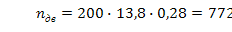.
Допустимая погрешность частоты вращения ротора двигателя составляет 5%
Для других колес расчет аналогичен. Результаты занесены в таблицу 4

Таблица 4 - Результаты расчетов частот вращения ходовых колес при наплавке
Диаметр колеса, мм. | Передаточное число | Частота вращения детали, об./мин
706 | 13,80 | 0,28
596 | 11,50 | 0,33
496 | 9,49 | 0,41
396 | 7,93 | 0,49
316 | 6,53 | 0,59
296 | 5,46 | 0,71
246 | 4,57 | 0,84
196 | 3,82 | 1,01

Механизм привода тележки соединен с механизмом вращения детали цепной передачей. Движение сообщается приводному колесу при помощи червячного редуктора. При расчете механизма передвижения исходными данными являются: время наплавки одного валика( c) и шаг наплавки. За время наплавки одного валика, наплавочная головка должна податься на 2,9мм, соответственно скорость перемещения тележки равняется 0,000013 , что соответствует частоте вращения колеса тележки равной 0,00062 . Найдем передаточное отношение механизма перемещения тележки по формуле 3.14:
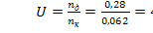.
Произведем разбивку передаточного числа по узлам, при этом предварительно выбираем одноступенчатый червячный редуктор типа Ч-100, с передаточным отношением 63. Тогда передаточное число цепной передачи определится по формуле
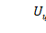, (17)
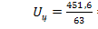.
Произведем проверку
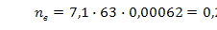.
Также необходимо произвести расчет крутящего момента.
Передвижение тележки сопровождается трением в опорах колес. При качении по рельсу колес в опорах возникает момент трения М, , определяемый по формуле /7/
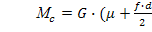, (18)
где - вес тележки с наплавляемой деталью, кг;
- диаметр цапфы, мм.;
- приведенный коэффициент трения, ;
- коэффициент трения качения колеса по рельсу, ;
– коэффициент, учитывающий трение реборд о рельс, .
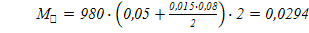 ,

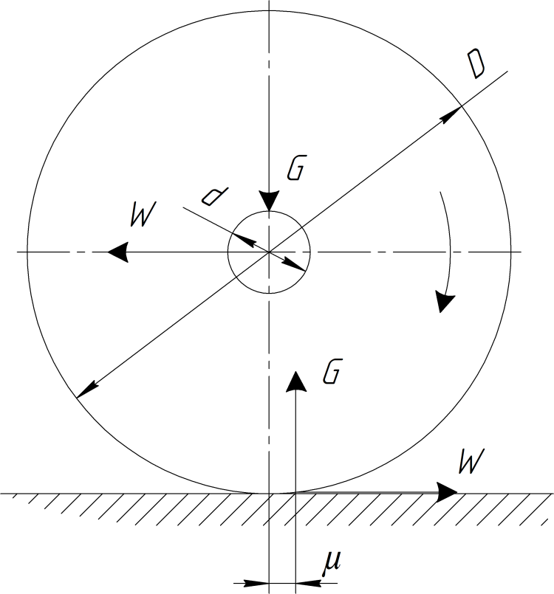

Рисунок 17 - Схема определения момента сопротивления передвижению

Сопротивление передвижению приведенное к окружности качения колеса определяется по следующему соотношению
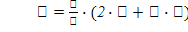, 19)
где - диаметр колеса, мм.
Тогда момент сопротивления, приведенный к валу двигателя М_{с}, , определяется по формуле
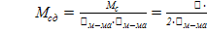 (20)
где: - передаточное число механизма, ;
- коэффициент полезного действия механизма, .
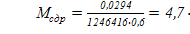
При выборе двигателя следует учитывать следующее условие
(21)
Исходя из данного условия, оставляем предварительно выбранный двигатель.
Также для увеличения износостойкости смазывают реборды колес и боковые поверхности головок рельсов для уменьшения их схватывания и изнашивания при перекосах крана. Твердый смазочный материал наносят на реборды колес, с которых он переносится на боковые поверхности рельса. Смазочный материал используют в виде прутков прямоугольного сечения, при этом можно использовать следующие смазочные материалы: графитизированный уголь, дисульфид молибдена и рельсовую смазку ЖР (ТУ 32-ЦТ-553-73).
Таким образом в целях совершенствования технологии ремонта грузоподъемных кранов на предприятии целесообразно:
- дооборудовать передвижные ремонтные мастерские диагностическим оборудованием для обнаружения дефектов в металлоконструкциях грузоподъемных кранов, передвижным расточно-наплавочным комплексом, что позволяет существенно сократить продолжительность простоя грузоподъемных кранов в ТО и ремонтах;
- сократить продолжительность и трудоемкость смазочных работ путем установки на грузоподъемные краны АЦСС, что позволяет сократить продолжительность и трудоемкость ТО до 20% (грузоподъемный кран 26К-1603-32);
Совершенствование технологии ремонта ходовых колес грузоподъемных кранов путем упрочнения поверхностного слоя увеличивает их ресурс до 3 раз

